­­

Отчет по практическим работам

По конструированию программного обеспечения

Выполнил студент К17.1

Владимир Шишелов

**Тема проекта** – магазин покупки и продажи цифровых книг.

**Диаграмма использования изображена на рисунке 1.**

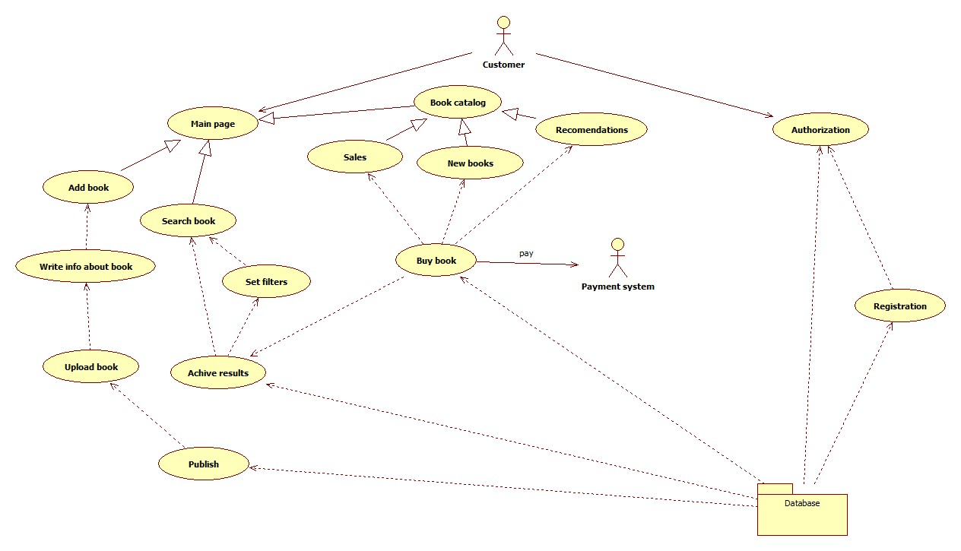

Рисунок 1 – Диаграмма использования цифровой библиотеки.

**Диаграммы последовательности изображены на рисунке 2, 3.**

Диаграмма отображает, что пользователь может зарегистрироваться и войти в систему или войти как гость без имени. Он может зайти в каталог книг и найти для себя ряд книг: по новинкам, рекомендациям и по распродажам.

Также можно искать книгу с использованием фильтра.

Для желающих поделиться своим творчеством, есть функция «добавить свою книгу».

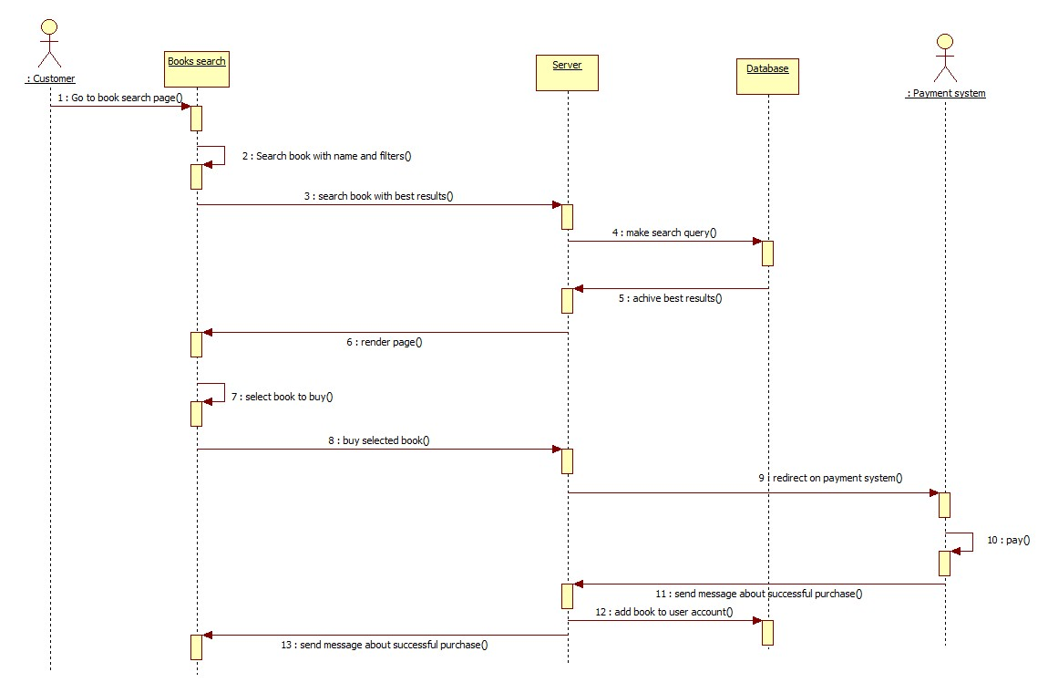

Рисунок 2 – Диаграмма последовательности покупки книги.

Пользователь ищет книгу, выбирает нужную и покупает с помощью сервиса оплаты, после чего, книжка добавляется в библиотеку.

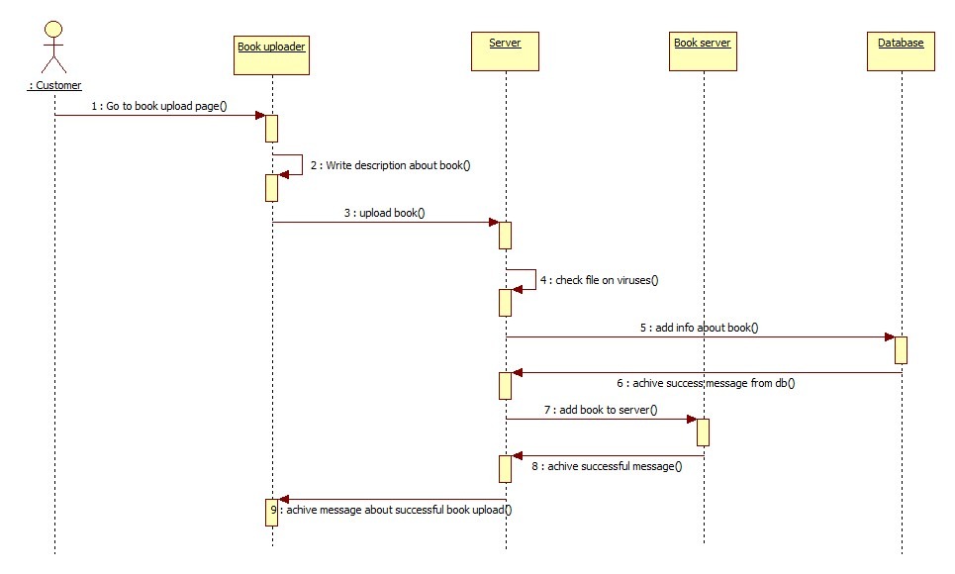

Рисунок 3 – Диаграмма последовательности загрузки книги.

Пользователь описывает свою книжку, дает ей название и отправляет pdf файл на сервер, после определенной проверки.

**Кооперативные диаграммы изображены на рисунке 4, 5.**

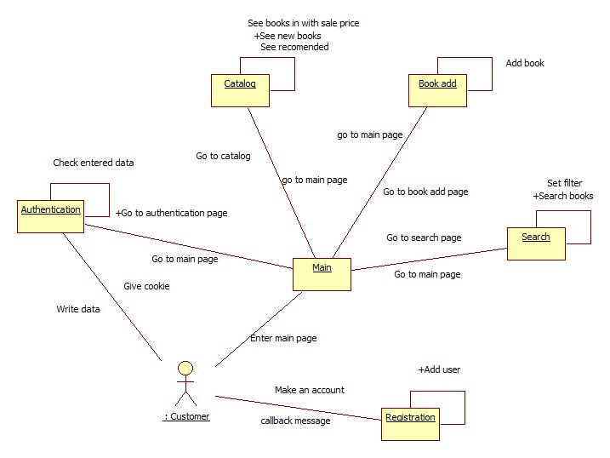

Рисунок 4 – Кооперативная диаграмма веб-интерфейса.

Нагрузка на:

Пользователя – 5.

Регистрацию – 3.

Аутентификацию – 5.

Главная страница – 9.

Поиск – 4.

Добавление книги - 3

Каталог – 5.

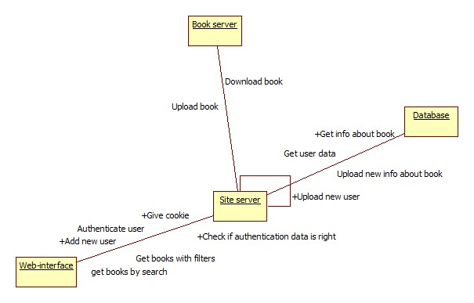

Рисунок 5 – Кооперативная диаграмма серверной части.

Нагрузка на:

Веб-интерфейс – 6.

Сервер сайта – 12.

Базу данных – 4.

Сервер книг – 2.

**Диаграмма классов изображена на рисунке 6.**

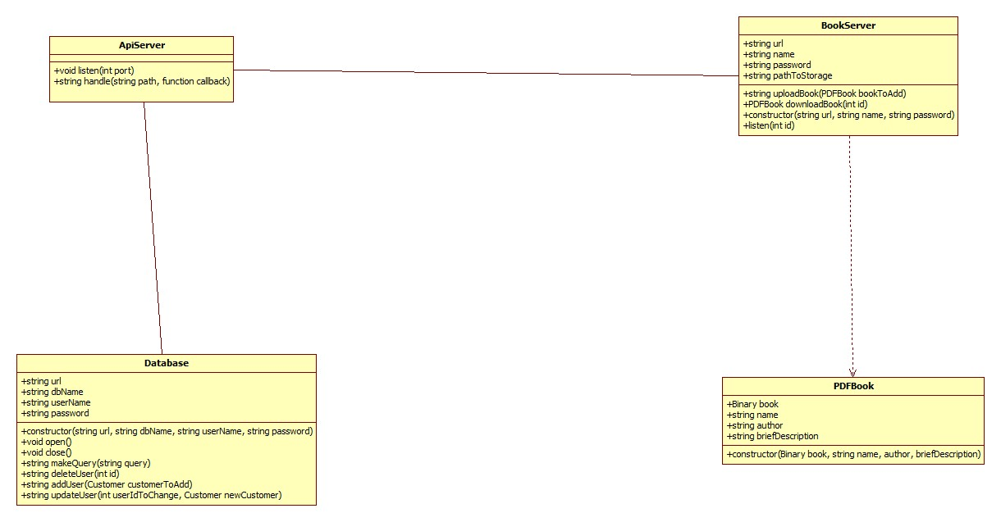

Рисунок 6 – Диаграмма классов.

В системе присутствуют следующие классы:

* PDFBook – класс, в котором хранится модель книги.
* ApiServer – сервер обработки запросов со страницы.
* Database – интерфейс для работы с базами данных.
* BookServer – сервер книг.

**Диаграммы состояний изображены на рисунке 7, 8, 9.**

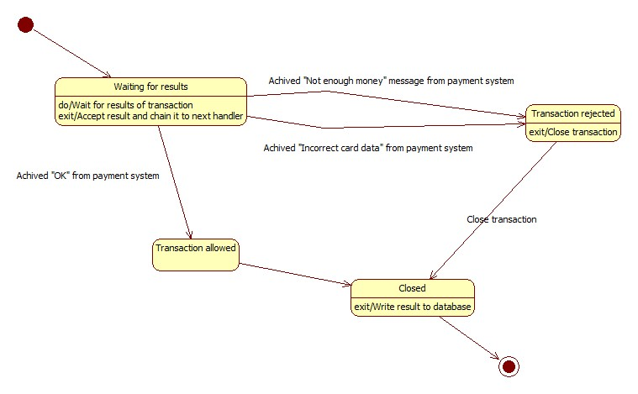

Рисунок 7 – Диаграмма состояния оплаты книги.

Изначально транзакция находится в состоянии ожидания. В случае успешной оплаты, все проходит нормально и книга добавляется в базу данных к пользователю и транзакция закрывается. В случае провала, система отправляет сообщение с названием проблемы и переводит транзакцию в состояние «Транзакция отменена».

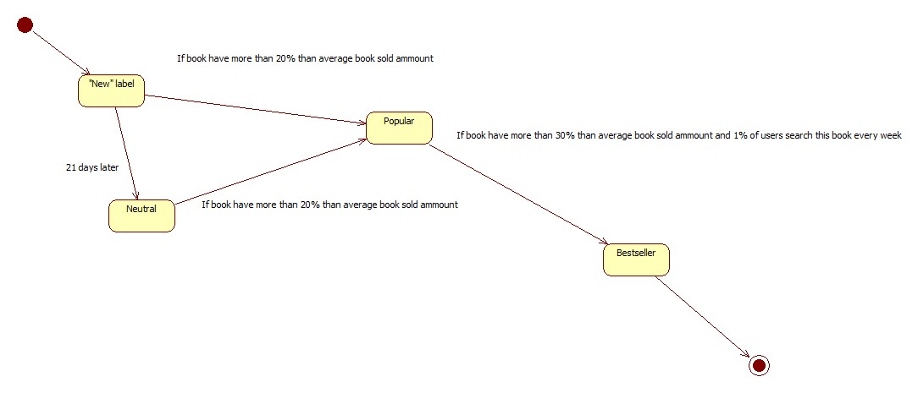

Рисунок 8 – Диаграмма статуса книги.

Изначально книга находится в состоянии «новая». Спустя 21 день она приобретает статус обычной. В случае особой популярности книги, она приобретает статус «Популярная». Если книге не удастся удержать славы, то она переходит в разряд обычной.В случае невероятного успеха, книге дается статус «Best seller» из которого она не может переместиться в предыдущий.

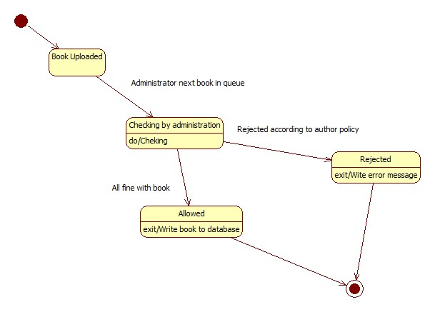

Рисунок 9 – Диаграмма состояния соответствия книги стандартам.

Изначально книга ждет очереди на модерации. Когда до нее доходит дело, ее проверяют. В случае, если все хорошо, она записывается на сервер. Если нет – приобретает статус «отклонена».

**Диаграмма компонентов изображена на рисунке 10.**

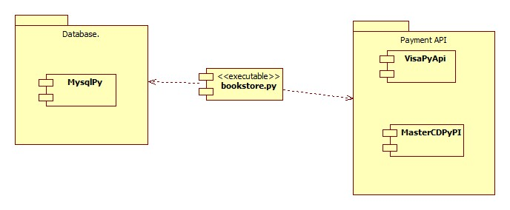

Рисунок 10 – Диаграмма компонентов.

Исходя из программы, главным компонентом, главным связующим звеном в этой системе является bookstore.py. Для реализации системы, используются такие компоненты как MysqlPy – для взаимодействия с MySql.

VisaPyApi и MasterCDPyPi – для реализации платежной системы.

**Диаграмма размещения изображена на рисунке 11.**

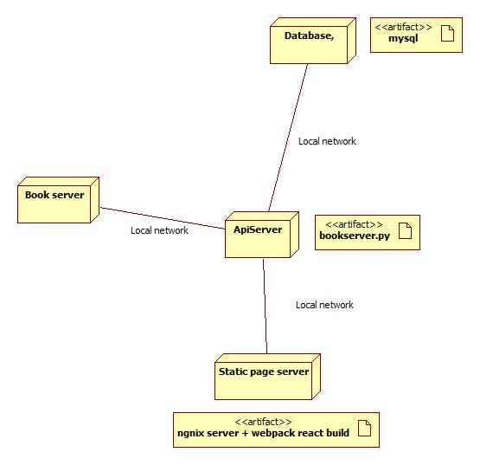

Рисунок 11 – Диаграмма размещения.

На диаграмме размещены 4 основных узла:

* Static page server – сервер хостинга статических страниц (конкретно бандлов webpack).
* Book server – сервер хранения книг.
* ApiServer – является посредником между всеми узлами.
* Database – сервер с установленной программой MySql.